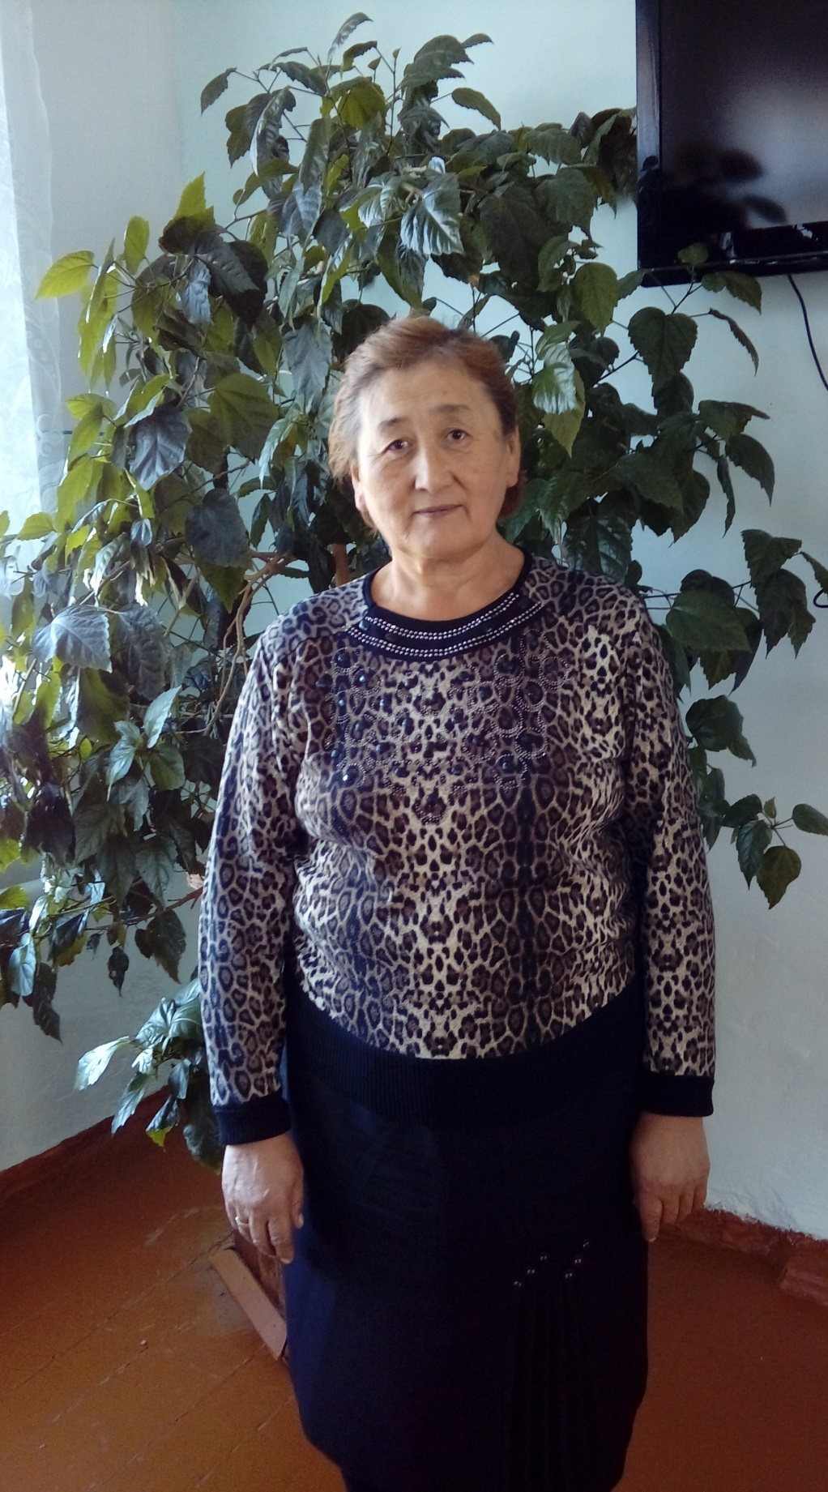Ұстаз – баланың жеке тұлғасын қалыптастырушы, маңызды

тәлім-тәрбие өнегенің бастаушысы, жарқын үлгісі бала қиялын

самғатып, арманын көкке ұмсындырушы тұлға.

М. Жұмабаев

Шәкірттерін білім нәрімен сусындатып, адамгершілік жақсы қасиеттерді бойына дарытып, тәлім-тәрбие беруде ұстаздардың еңбегі зор. Ұстаз – баланың болашаққа айқын жол сілтер ақылшысы, оның мейірімге толы жүрегі баланың болашағына жарқын жол көрсетуші. Үздік ұстаз жайлы нақты ереже-қағида жоқ, ең бастысы баланың жүрегіне жол табу. Және мұғалімге тән ең басты қасиет – баланы құрметтеу.

Осындай қасиеттерге ие жарқын тұлғалардың бірі, мұғалімдер күнімен мерейтойы тұстас келіп отырған зейнеткерлікке шығатын ұстазымыз – физика пәнінің мұғалімі Құрманғалиева Жібек Таласбайқызы. Ұрпаққа айтар ақылы, көрсетер өнегесі бар, аналық сезімнің ыстық лебі, дана ойдың қайнары бар  бұл ұстазымыз ұзақ жылдар бойы ұстаздықтың ұлы жолында өзінің айшықты еңбегімен дараланды.

ХХІ ғасыр — білімділер ғасырында ой өрісі жоғары, зерделі, жан-жақты дамыған, парасатты ұрпақ тәрбиесіне елеулі үлес қосып, шәкірттері мен ұжымының ыстық ықыласына, сый-құрметіне бөленіп жүрген Жібек Таласбайқызына отбасына амандық, деніне саулық, қызық-қуанышқа толы өмір тілейміз.

Осы ұстаздар жайында халқымыздың ұлы батыры Бауыржан Момышұлы “Ұстаздық - ұлы құрмет. Себебі, ұрпақтарды ұстаз тәрбиелейді. Болашақтың басшысын да, данасын да, ғалымын да, еңбекқор егіншісін де, кеншісін де ұстаз өсіреді... Өмірге ұрпақ берген аналарды қандай ардақтасақ, сол ұрпақты тәрбиелейтін ұстаздарды да сондай ардақтауға міндеттіміз” деген. Ендеше шәкіртінің жанына нұр құйып, өзін де, өзгелерді де бақытқа жеткізсем деп жүретін осындай ұстаздарымызды біз де құрметтеп, үлгі тұтамыз.

**Ортақ орта мектебінің ұстаздар ұжымы**